

高球／美巡賽2018年度10大好球

三立新聞網 setn.com2019年2月10日 下午2:05
記者劉忠杰／綜合報導
全球最高殿堂的美國職業高爾夫巡迴賽（PGA Tour），出賽的球員都是世界頂尖好手，在去年超過40場的比賽中，絕對會出現許多令人難以置信、或是驚天一擊之作，PGA 經過剪輯，挑選出2017-2018年球季的十大好球，讓大家回味一番。
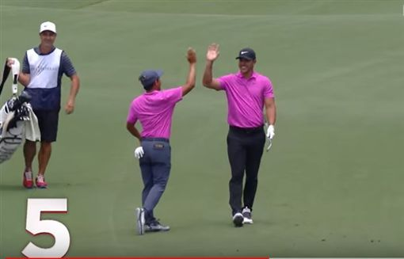
▲PGA年度十大好球，台灣旅美球員潘政琮（右2）也上鏡。（圖／翻攝自YouTube）
台灣旅美高球好手潘政琮也有入鏡，可惜這個驚天一揮並不是他，而是同組的科普卡（Brooks Koepka）。
10、麥克羅伊（Rory McIlroy）在AT&T Pebble Becah Pro-Am第3回合的第18洞，240碼的距離用鐵桿，小白球在落地後直敲旗桿，可惜沒能進洞。
9、迪尚布（Bryson Dechambeau）在Shrine Hospitals For Children 公開賽第4回合的第16洞，從果嶺外的長推桿進洞。
8、辛普森（Webb Simpson）在球員錦標賽第3回合的第11洞，33碼距離的沙坑擊球，小白球還是直接滾進洞 。

7、伍茲（Tiger Woods）在紀念巡迴賽第2回合的第11洞，95碼距離的擊球，小白球在落上果嶺後，經過2次彈跳後還回滾進洞。
6、庫查（Matt Kuchar）在戴爾科技比洞賽第3回合的第7洞，182碼的3桿短洞，小白球落上果嶺後經過3次彈跳，朝球洞滾去，儘管還經過1次的轉折，但小白球照樣進洞。
5、科普卡在球員錦標賽最後1輪的第16洞，208碼的距離，小白球在果嶺上的第2次彈跳直接進洞。
4、史奈克德（Brant Snedeker）在Wyndham錦標賽首輪的第6洞，第2桿176碼的距離，他竟然直接把小白球給「灌」進洞；此外，他在此回合還靠著最後1洞的博蒂，交出「5」字頭的成績。
3、巨砲強森（Dustin John）在Sentry Tournament Of Championship最後1回合，全長430碼的第12洞，他開球後緊白球一路彈跳，不僅滾上果嶺，而且離洞不到1呎，輕鬆拿下「死鷹」。
2、湯姆斯（Justin Thomas）在墨西哥錦標賽最後1回合的第18洞，121碼的距離，小白球在旗前3呎處落後，經過彈跳，還是回滾進洞。
1.又是強森！他在FeDex St. Jude菁英賽最後1回合的第18洞，離洞169碼且果嶺左側還有水池，小白球在洞前落地後，緩緩滾進洞去。

